Dosage

**Niveau :**  Lycée (TS)

**Prérequis :**  Spectrophotométrie, réaction acide base et pH-mètre, dilution, indicateurs colorés.

**[1]** Stanislas ANTCZAK, Jean-François Le MARÉCHAL et al. Physique Chimie, Terminale S enseignement spéciﬁque. Hatier,2012.

**[2]** Dosage du Destop par deux méthodes. [[lien](http://www.physagreg.fr/CoursTS/Chimie/TP/Chimie-TP8-prof.pdf)]

**[3]** Valéry PRÉVOST, Bernard RICHOUX et al. Physique Chimie, Terminale S enseignement spéciﬁque. Nathan, 2012.

**[4]**Mathieu RUFFENACH, Thierry CARIAT, Valérie MORA et al. Physique Chimie, Terminale S enseignement spéciﬁque. Bordas, 2012

**[5]** Simulations :

<https://vivonslessciences.editions-hatier.fr/searchPage.php?action=4&search=titrage&classe=default&theme=0>

Rq : Dans toute cette leçon, il faut évoluer **précisément** les incertitudes, c’est un concept clé des dosages !

Lire le livre d’Anne-Sophie Bernard : technique expérimentale en chimie

1. Dosage par étalonnage
2. Dosage par titrage

Intro : *Les produits chimiques sont omniprésents dans notre quotidien que ce soit dans les médicaments, les produits d’entretien ou dans la nourriture (colorant, conservateur …). Par sécurité pour l’utilisateur, il existe des doses maximales par jour pour chaque produit chimique.*

*D’où l’importance de l’étape* **contrôle de qualité** *dans une synthèse : s’assurer que l’on respect bien les normes de sécurité.*

*Dans le passé par exemple, il y à eu l’affaire du talc de Morhange contenant des traces de produit toxique en trop grande quantité provoquant la mort de dizaines de bébés.*

**Le dosage est une méthode expérimentale permettant de contrôler la concentration d’une espèce en solution** 3p451

Ces méthodes sont très utilisées dans l’industrie agroalimentaire pour contrôler la qualité de la nourriture arrivant sur le marché.

***Diapo : échelle de teinte colorant Bleu E131***

*Les bonbons « schtroumpf » de Haribo contiennent une partie bleue. Le colorant utilisé est le bleu de patenté V : E 131.*

*En comparant l’absorbance d’une échelle de teinte du colorant avec l’absorbance d’une solution de « schtroumpf », on peut remonter à la concentration d’un « schtroumpf » en E131. C’est un dosage par étalonnage.*

1. Dosage par étalonnage

1)Principe : dosage par spectrophotométrie

*On présente ici le dosage par étalonnage à travers la spectrophotométrie.*

**Dosage par spectrophotométrie : Comparaison de l’absorbance d’une solution colorée de concentration inconnue avec les absorbances de solutions étalons de concentrations connues.**

*Pour ce faire on utilise* **une courbe d’étalonnage : courbe reliant l’absorbance des solutions étalons à leur concentration.**

*Expérimentalement :*

* *on fait le spectre d’une solution de E131 et on déterminer* λmax= 640 nm
* *on trace la courbe d’étalonnage pour l’échelle de teinte du E13*

*on trouve une droite. Cette droite met en exergue la* ***Loi de Beer-Lambert :***

**A = ε.l.C**

**où :**

* **ε est coefficient d'atténuation molaire = constante en L.mol-1.cm-1** et dépendant de la longueur d’onde incidente
* **l la largeur de la cuve utilisée en cm**
* **C la Concentration en l’espèce colorée en mol/L**

Remarque sur la spectrophotométrie :

* voir le livre de Anne-Sophie Bernard pour les cuves utilisées
* Si plusieurs espèces colorées, on additionne les absorbances
* A= -log (It/I0)

*On fait fondre la partie bleue d’un « schtroumpf » dans 40 mL d’eau distillée chaude puis on complète à 50mL une fiole jaugée pour former la solution de « schtroumpf ».*

*Il suffit ensuite de mesurer l’absorbance de la solution de « schtroumpf », et de déterminer grâce à la courbe d’étalonnage la concentration de la solution.*

*Sachant la masse molaire du bleu* E131 ( 1160,45 g.mol-1), on peut remonter à la masse de E131 contenu dans un *« schtroumpf ». (environ 0,22g)*

*On peut alors déterminer combien de « schtroumpf » nous pouvons manger en une journée sans mettre notre santé en danger à cause de ce colorant sachant que la D.J.A (dose journalière admissible) est de :5mg/kg/jour depuis 2013.*

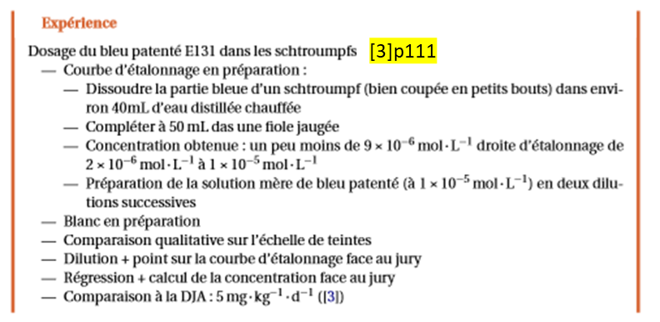

***Transition : Comment faire pour des solutions non colorées ? Y -a -t-il d’autres propriétés physiques que l’on peut comparer via un étalonnage ?***

***Diapo : sérum physiologique***

***Prenons par exemple un autre produit du quotidien : le sérum physiologique. On aimerait connaitre sa teneur en NaCl.***

2) Dosage par conductimétrie [3]p250

*En* **solution aqueuse, le solide ionique NaCl se dissocie en** **Na+ + Cl-** *et la* solution **peut laisser passer un courant électrique** *grâle aux mouvements de ces ions en solution = solution électrolytique.*

*Il est alors possible de mesurer la concentration de la solution en ces ions en mesurant la facilité de passage du courant électrique cad la* **conductivité** *de la solution***: σ en Siemens par mètre**

* **Loi de Kohlrausch** par analogie avec la loi de Beer-Lambert **:**

***Diapo : Loi de Kohlrausch***

λA = conductivité ionique molaire de l’espèce A, dépend de A et de la température

*Rq :* **σ = l /(S.R) = K/R**

***Diapo : Dispositif expérimentale***

*Le conductimètre est un ohmmètre modifié qui détermine la conductivité de la solution en mesurant la résistance R , celle-ci en imposant une ddp entre les deux plaques (doit rester faible pour ne pas ioniser la solution).*

*Comme avec le spectrophotomètre, il faut étalonner le conductimètre car la conductivité mesurée dépend de la cellule conductimétrique utilisée. Il faut donc mesurer la conductivité d’une solution dont cette dernière est connue à la température de travail. Généralement KCl à une concentration donné.*

*Comme précédemment, pour déterminer la concentration en NaCl du sérum physiologique, on mesure la conductivité de solution de NaCl à différente concentration, on trace la droite d’étalonnage puis on mesure la conductivité du sérum et on en déduit la concentration.*

***Diapo : dosage par étalonnage***

***Transition : L’étalonnage est efficace mais lent et nécessite d’avoir une solution de l’espèce que l’on veut doser au laboratoire. Il existe une autre méthode de dosage : le dosage par titrage.***

1. Dosage par titrage
2. Principe et réaction support

*On présente ici le dosage par titrage conductimétrique du sérum physiologique*

***Diapo : Dispositif de titrage***

**Dèf : Titrage : vise à doser une espèce chimique en solution par l’intermédiaire d’une ou plusieurs réactions chimiques. Lorsque le dosage ne met en jeu qu’une seule réaction chimique, on parle de titrage direct. [4]p475**

On fait alors réagir l’espèce chimique à doser = espèce titrée, avec une espèce chimique de concentration connue = espèce titrante.

La réaction chimique en jeu est appelée **réaction support du titrage, elle doit être :**

* **Quantitative / totale**
* **Rapide**
* **Univoque** (réaction uniquement entre l’espèce titrée et l’espèce titrante)

*Dans le sérum physiologique, les ions présents sont Na+ et Cl-. Pour déterminer la concentration du sérum phy en ces ions, on titre Cl- par une solution de nitrate d’argent AgNO3****.***

*La* **réaction support** *est :* **Cl-(aq) + Ag+(aq) 🡪 AgCl(s)**

*Ici on regarde donc l’évolution de la conductivité de la solution en fonction du volume ajouté en solution titrante. Réalisons le titrage :*

***Diapo : Dispositif de titrage 🡪 cliquer sur simulation* [5]**

***Avoir déjà ouvert la simulation et mis les paramètres :***

* ***Dans le bécher : soluté = chlorure de sodium / C0 =1,56.10-3 mol.L-1 / V0 = 20mL / Veau= 0mL***
* ***Dans la burette : Nitrate d’argent C = 5,00.10-3 mol.L-1***

*Avec les restrictions de cette simulation, j’ai établi les paramètres comme si nous avions dilué par 100 le sérum physiologique. On met* ***V0 = 20mL*** *de cette solution diluée dans le bécher. On voit que ça ne couvre pas totalement la cellule conductimétrique, on ajoute alors de l’eau. Cet ajout n’aura comme influence que de diminuer la conductivité de la solution.*

*On met dans la burette une solution de nitrate d’argent à 5,00.10-3 mol.L-1, en faisant attention que le ménisque soit bien à 0mL.*

*On ajoute ensuite goutte à goutte la solution titrante et on relève la conductivité de la solution* **🡪 le *faire rapidement jusqu’au changement de pente.***

On constate un changement de pente pour un volume Veq de solution ajoutée.

Que s’est-il passé ?

***Diapo : évolution de la conductivité en parallèle avec la courbe de conductivité***

Lorsque le volume de nitrate d’argent est inférieur à Veq, la conductivité diminue.

* Cela s’explique par le fait que le nitrate d’argent est encore le réactif limitant : à chaque ajout, Ag+ réagi avec Cl- diminuant la concentration de celui-ci.

Les ions Na+ sont spectateur, leur concentration ne changent pas lors du titrage.

Les ions NO3- sont spectateurs mais sont ajoutés dans le milieu, leur concentration dans le bécher augmente. Au regard de leur conductivité ionique molaire respective, l’ajout de nitrate d’argent à ce stade fait diminuer la conductivité.

Lorsque le volume de nitrate d’argent est supérieur à Veq, la conductivité augmente.

* Cela s’explique par le fait qu’il n’y a plus de Cl- en solution pour réagir avec Ag+, ce dernier s’accumule dans le milieu, augmentant ainsi la conductivité de la solution contenue dans le bécher.

**Ce qui veux dire que lorsqu’on ajoute exactement un volume Veq, nous avons introduit autant de réactif titrant qu’il y avait de réactif à titrer dans la solution.** **C’est l’équivalence :**

**n(Ag+) = n(Cl-) 🡪 [Ag+]. Veq  = [Cl-].V0**

**et le volume est le volume à l’équivalence.**  *Il faut faire attention, ici les coefficients stœchiométriques pour les deux espèces sont les mêmes* et sont = 1. Dans le cas général il faut diviser chaque quantité de matière d’une espèce par son coefficient stœchiométrique :

Par exemple pour le titrage du diiode par le thiosulfate **:**

**I2(aq) + 2 S2O32-(aq) = S4O62-(aq) + 2 I-(aq) à l’équivalence : n(I2) = n(S2O32-)/2**

**Dans un titrage conductimétrique, le volume à la rupture de pente correspond au volume équivalent.** *On peut remonter alors à la concentration de l’espèce titrée en solution.*

***Transition : Ici les espèces en solution étaient chargées. Un autre cas est le cas d’espèce acido-basique***

1. Titrage pH-métrique

*Prenons un produit ménagé courant dans les foyers : Le Destop : produit déboucheur.* **[2]**

***Diapo : Dosage de la soude du Destop***

*Sur ces étiquettes, le produit met en avant le fait qu’il contienne de la soude. On sait que la soude est une base forte, malgré sa faible concentration en TP, on la manipule toujours avec des gants. Cependant lorsque vous faites le ménage, peu mette des gants.*

*Pour savoir si ce comportement est dangereux ou non, il faut connaitre la concentration en soude de ce produit.*

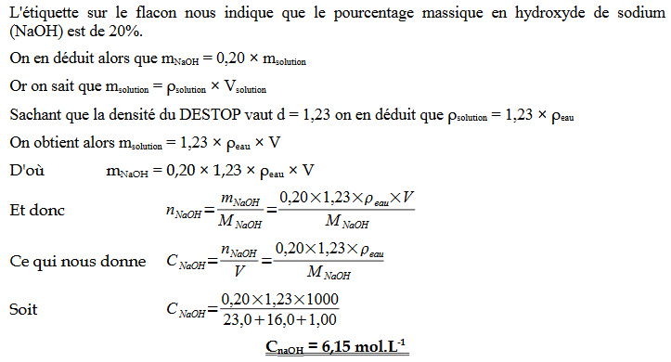

*On fait pour cela un dosage par titrage pH-métrique d’une solution diluée de Destop. Comme le conductimètre, le pH-mètre nécessite d’être étalonné avec des solutions étalons.*

*On dilue par 100 une solution de Destop et on Introduit 20mL de cette solution diluée dans le bécher.*

*La réaction de support du titrage est celle du Destop avec de l’acide chloridrique à 0,1mol/L.*

**HO- + H3O+  🡪 2H2O**

***Diapo : Dosage de la soude du Destop 🡪 cliquer sur simulation* [5]**

***Avoir déjà ouvert la simulation, mis les paramètres suivant et avancé jusqu’à juste avant l’équivalence :***

* ***Dans le bécher : soluté = hydroxyde de sodium / C0 =6,15.10-2 mol.L-1 / V0 = 20mL / Veau= 0mL***
* ***Dans la burette : acide chlorhydrique C = 1,00.10-1 mol.L-1***

*On a déjà commencé à ajouter de la solution titrante pour que ce soit plus rapide. On ajoute donc encore de la solution titrante, on voit la le pH descend puis descend brusquement :*

**Saut de pH.**

Pour trouver le volume à l’équivalence on peut soit faire la méthode des tangentes soit tracer la dérivée du pH en fonction du volume.

***Montrer sur la simulation en faisant >> et expliquer où lire le volume à l’équivalence.***

*Le lire déduire C0  = VeqC1/V0  = 6,15.10-2mol/L donc la concentration du Destop est de 6,15 mol/L 🡪 Il fat mettre des Gants et des lunettes ! D’où l’importance de considérer les pictogrammes.*

***Transition : Si on manque de tps on peut utiliser les indicateurs colorés que l’on a déjà introduit en cours. Le pH à l’équivalence étant autour de 7, il faut choisir du bleu de bromothymol (BBT) (passage du bleu au jaune à l’équivalence.)***

**CCL :** On a vu différentes techniques de contrôle de qualité.

***Diapo : Tableau récap-comparatif***

On pourrait aller plus loin et suivre des grandeur que le pH et la conductivité ( ex : potentiométrie) ou utiliser des méthodes indirectes …

On a vérifié la teneur en espèce d’intérêt dans des produit, lors de synthèses e chimie orga, en plus du contrôle que quantité de matière, il faut faire un contrôle de pureté à travers les CCM, Tfus, spectro,…